2022年度

四川省峨眉山市文化旅游和度假服务中心

单位决算
目录

公开时间：2023年12月15日

第一部分 单位概况 4
一、主要职责 4
二、机构设置 6
第二部分 2022年度单位决算情况说明 7
一、收入支出决算总体情况说明 7
二、收入决算情况说明 7
三、支出决算情况说明 8
四、财政拨款收入支出决算总体情况说明 9
五、一般公共预算财政拨款支出决算情况说明 10
六、一般公共预算财政拨款基本支出决算情况说明 12
七、财政拨款“三公”经费支出决算情况说明 13
八、政府性基金预算支出决算情况说明 14
九、国有资本经营预算支出决算情况说明 14
十、其他重要事项的情况说明 14
第三部分 名词解释 16
第四部分 附件 18
第五部分 附表 20
一、收入支出决算总表 20
二、收入决算表 20
三、支出决算表 20
四、财政拨款收入支出决算总表 20
五、财政拨款支出决算明细表 20
六、一般公共预算财政拨款支出决算表 20
七、一般公共预算财政拨款支出决算明细表 20
八、一般公共预算财政拨款基本支出决算明细表 20
九、一般公共预算财政拨款项目支出决算表 20
十、政府性基金预算财政拨款收入支出决算表 20
十一、国有资本经营预算财政拨款收入支出决算表 20
十二、国有资本经营预算财政拨款支出决算表 20
十三、财政拨款“三公”经费支出决算表 20

第一部分 单位概况

主要职责
（一）职能职责
承担旅游度假区打造、建设、开发利用、保护等相关工作;承担全域旅游发展、乡村旅游发展及休闲度假旅游、康养旅游、研学旅游等旅游新业态发展工作;承担旅游领域品牌创建等工作: 承担旅游公共服务及旅游公共信息平台运营维护等工作，为游客提供旅游咨询、引导等服务保障;承担重大旅游活动及假日旅游服务保障工作;承担旅游行业市场营销、教育培训、信息统计等工作。完成上级交办的其他任务。
（二）2022年重点工作完成情况
2022年，在市委、市政府的领导下，中心圆满完成了本年度承担的各项任务。下面将市文化旅游和度假服务中心本年度工作完成情况总结如下：
（一）峨秀湖度假区复核准备。由徐艳部长召开了度假区调研摸底工作会，完成了度假区调研摸底工作；邀请国检专家开展了为期10天的现场指导；对照国家级旅游度假区标准，形成了《峨秀湖旅游度假区提升方案》和《任务分解表》，正按进度推进复核提升工作。
（二）峨秀湖业态提升。持续推进峨秀湖业态提升工程实施，峨秀湖业态提升项目帐篷营地、蹦道乐园、童趣乐园、啤酒广场等业态已呈现，星空露营和火锅表演准备进场；峨秀湖环湖步游体系改造工程已动工，预计11月完工；峨眉时光商业街已形成“武侠小镇”策划方案，业主年底研究开街时间。同时，积极对接祥源控股等文旅领域二十强企业到度假区考察资源，为度假区业主引荐投资团队；支持乐领拈花溪团队打造露营、热气球、皮划艇等户外运动业态。
（三）心连心旅游服务。常态化设置心连心旅游服务岗6个，协调文体旅游、旅游协会、黄湾、峨山、绥山、高桥设置心连心旅游服务岗14个，为游客开展“有困难 请找我”暖心服务，一体化运行至今，服务游客超过12万人次。
（四）旅游市场秩序整治。召集景城相关部门召开旅游旺季旅游市场秩序专项整治工作会，为游客营造良好旅游环境。开展各类旅游市场巡查整治1100余次，协调多部门开展旅游市场联合整治30余次，清理规范各类违反旅游市场秩序行为736人次。

二、机构设置
峨眉山市文化旅游和度假服务中心属于峨眉山市文化体育和旅游局部门下属的二级预算单位，下设独立编制机构0个，其中行政机构0个，参照公务员法管理的事业机构0个，其他事业机构0个。峨眉山市文化旅游和度假服务中心内设机构3个分别为：综合股、峨秀湖旅游服务股、全域旅游发展股。编制人数16人，年末实际在编人数11人。
纳入2022年度单位决算编制范围的独立编制机构包括：
无

第二部分 2022年度单位决算情况说明

- 收入支出决算总体情况说明
2022年度收、支总计26.79万元。与2021年相比，收、支总计各增加26.79万元，增长100%。主要变动原因是单位于2022年成立，2021年对比数据为零。
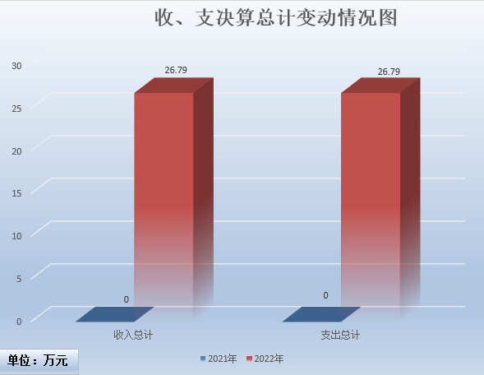
（图1：收、支决算总计变动情况图）（柱状图）

- 收入决算情况说明

2022年本年收入合计26.79万元，其中：一般公共预算财政拨款收入0万元，占0%；政府性基金预算财政拨款收入26.79万元，占100%；国有资本经营预算财政拨款收入0万元，占0%；上级补助收入0万元，占0%；事业收入0万元，占0%；经营收入0万元，占0%；附属单位上缴收入0万元，占0%；其他收入0万元，占0%。

（注：数据来源于财决01表，仅罗列本单位涉及的收入。）

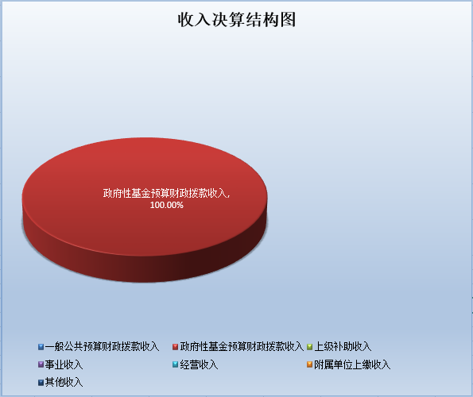
（图2：收入决算结构图）（饼状图）

- 支出决算情况说明

2022年本年支出合计26.79万元，其中：基本支出0万元，占0%；项目支出26.79万元，占100%；上缴上级支出0万元，占0%；经营支出0万元，占0%；对附属单位补助支出0万元，占0%。

（注：数据来源于财决04表，仅罗列本单位涉及的支出。）
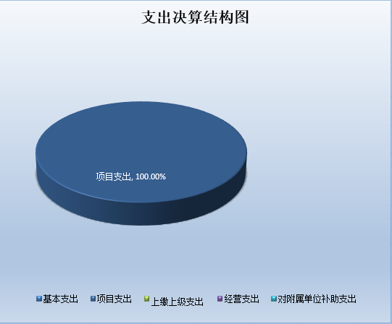
（图3：支出决算结构图）（饼状图）

四、财政拨款收入支出决算总体情况说明
2022年财政拨款收、支总计26.79万元。与2021年相比，财政拨款收、支总计各增加26.79万元，增长100%。主要变动原因是单位于2022年新成立。
（注：数据来源于财决01-1表）

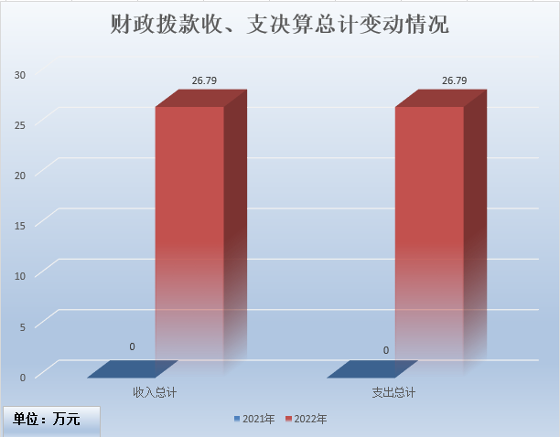
（图4：财政拨款收、支决算总计变动情况）（柱状图）

五、一般公共预算财政拨款支出决算情况说明

（一）一般公共预算财政拨款支出决算总体情况
2022年一般公共预算财政拨款支出0万元，占本年支出合计的0%。与2021年相比，一般公共预算财政拨款支出增加0万元，增长0%。

（二）一般公共预算财政拨款支出决算结构情况
2022年一般公共预算财政拨款支出0万元，主要用于以下方面:一般公共服务支出0万元，占0%；教育支出0万元，占0%；科学技术支出0万元，占0%；文化旅游体育与传媒支出0万元，占0%；社会保障和就业支出0万元，占0%；卫生健康支出0万元，占0%；住房保障支出0万元，占0%。
（注：数据来源于财决01-1表，仅罗列本单位涉及的全部功能分类科目，至类级。）

（三）一般公共预算财政拨款支出决算具体情况

2022年一般公共预算支出决算数为0万元，完成预算0%。其中：
1.一般公共服务（类）***（款）***（项）: 本年无此项业务发生。
2.教育（类）***（款）***（项）: 本年无此项业务发生。
3.科学技术（类）***（款）***（项）: 本年无此项业务发生。
4.文化旅游体育与传媒（类）***（款）***（项）: 本年无此项业务发生。
5.社会保障和就业（类）***（款）***（项）: 本年无此项业务发生。
6.卫生健康（类）***（款）***（项）: 本年无此项业务发生。
（注：数据来源于财决01-1表和财决08表，仅罗列本单位涉及的全部功能分类科目，至项级。上述“预算”口径为全年预算数。增减变动原因为决算数<项级>和全年预算数<项级>比较，与预算数持平可以不写原因。）

六、一般公共预算财政拨款基本支出决算情况说明
2022年一般公共预算财政拨款基本支出0万元，其中：
人员经费0万元，主要包括：基本工资、津贴补贴、奖金、伙食补助费、绩效工资、机关事业单位基本养老保险缴费、职业年金缴费、其他社会保障缴费、其他工资福利支出、离休费、退休费、抚恤金、生活补助、医疗费补助、奖励金、住房公积金、其他对个人和家庭的补助支出等。
公用经费0万元，主要包括：办公费、印刷费、咨询费、手续费、水费、电费、邮电费、取暖费、物业管理费、差旅费、因公出国（境）费用、维修（护）费、租赁费、会议费、培训费、公务接待费、劳务费、委托业务费、工会经费、福利费、公务用车运行维护费、其他交通费、税金及附加费用、其他商品和服务支出、办公设备购置、专用设备购置、信息网络及软件购置更新、其他资本性支出等。
（注：数据来源于财决07表和财决08-1表，仅罗列本单位实际支出涉及的经济分类科目。）

七、财政拨款“三公”经费支出决算情况说明

（一）“三公”经费财政拨款支出决算总体情况说明
2022年“三公”经费财政拨款支出决算为0万元，完成预算0%，较上年增加0万元，增长0%。
（注：上述“预算”口径为全年预算数，包括一般公共预算和政府性基金预算财政拨款支出决算情况。）

（二）“三公”经费财政拨款支出决算具体情况说明
2022年“三公”经费财政拨款支出决算中，因公出国（境）费支出决算0万元，占0%；公务用车购置及运行维护费支出决算0万元，占0%；公务接待费支出决算0万元，占0%。本年无此项业务发生。
1.因公出国（境）经费支出0万元，完成预算0%。全年安排因公出国（境）团组0次，出国（境）0人。因公出国（境）支出决算比2021年增加0万元，增长0%。
2.公务用车购置及运行维护费支出0万元,完成预算0%。公务用车购置及运行维护费支出决算比2021年增加0万元，增长0%。
其中：公务用车购置支出0万元。全年按规定更新购置公务用车0辆，其中：轿车0辆、金额0万元，越野车0辆、金额0万元，载客汽车0辆、金额0万元。截至2022年12月底，单位共有公务用车0辆，其中：轿车0辆、越野车0辆、载客汽车0辆。
公务用车运行维护费支出0万元。
3.公务接待费支出0万元，完成预算0%。公务接待费支出决算比2021年增加0万元，增长0%。
其中：
国内公务接待支出0万元。国内公务接待0批次，0人次（不包括陪同人员），共计支出0万元。
外事接待支出0万元。外事接待0批次，0人次（不包括陪同人员），共计支出0万元。

八、政府性基金预算支出决算情况说明
2022年政府性基金预算财政拨款支出26.79万元。
- 国有资本经营预算支出决算情况说明
2022年国有资本经营预算财政拨款支出0万元。
- 其他重要事项的情况说明

（一）机关运行经费支出情况
2022年，峨眉山市文化旅游和度假服务中心运行经费支出0万元。
（注：数据来源于财决附03表）

（二）政府采购支出情况
2022年，峨眉山市文化旅游和度假服务中心政府采购支出总额0万元，其中：政府采购货物支出0万元、政府采购工程支出0万元、政府采购服务支出0万元。授予中小企业合同金额0万元，占政府采购支出总额的0%，其中：授予小微企业合同金额0万元，占政府采购支出总额的0%。
（注：数据来源于财决附03表）

（三）国有资产占有使用情况
截至2022年12月31日，峨眉山市文化旅游和度假服务中心共有车辆0辆，其中：主要领导干部用车0辆、机要通信用车0辆、应急保障用车0辆、其他用车0辆。单价100万元以上专用设备0台（套）。
（注：数据来源于财决附03表，按单位决算报表填报数据罗列车辆情况。）

（四）预算绩效管理情况
根据预算绩效管理要求，本单位在2022年度预算编制阶段，组织对景城一体化运行机构开办经费、国家级旅游度假区复核迎检提升工作经费等2个项目开展了预算事前绩效评估，对2个项目编制了绩效目标，预算执行过程中，选取2个项目开展绩效监控，组织对2个项目开展绩效自评，绩效自评表详见第四部分附件。

- 名词解释

1.财政拨款收入：指单位从同级财政部门取得的财政预算资金。
2.事业收入：指事业单位开展专业业务活动及辅助活动取得的收入。
3.经营收入：指事业单位在专业业务活动及其辅助活动之外开展非独立核算经营活动取得的收入。
4.其他收入：指单位取得的除上述收入以外的各项收入。
5.使用非财政拨款结余：指事业单位使用以前年度积累的非财政拨款结余弥补当年收支差额的金额。
6.年初结转和结余：指以前年度尚未完成、结转到本年按有关规定继续使用的资金。
7.结余分配：指事业单位按照会计制度规定缴纳的所得税、提取的专用结余以及转入非财政拨款结余的金额等。
8.年末结转和结余：指单位按有关规定结转到下年或以后年度继续使用的资金。
9. 城乡社区支出（类）国有土地收益基金安排的支出（款）其他国有土地收益基金支出（项）：指反映从国有土地收益基金安排用于其他支出。
10.基本支出：指为保障机构正常运转、完成日常工作任务而发生的人员支出和公用支出。
11.项目支出：指在基本支出之外为完成特定行政任务和事业发展目标所发生的支出。
12.经营支出：指事业单位在专业业务活动及其辅助活动之外开展非独立核算经营活动发生的支出。
13.“三公”经费：指单位用财政拨款安排的因公出国（境）费、公务用车购置及运行费和公务接待费。其中，因公出国（境）费反映单位公务出国（境）的国际旅费、国外城市间交通费、住宿费、伙食费、培训费、公杂费等支出；公务用车购置及运行费反映单位公务用车车辆购置支出（含车辆购置税）及租用费、燃料费、维修费、过路过桥费、保险费等支出；公务接待费反映单位按规定开支的各类公务接待（含外宾接待）支出。
14.机关运行经费：为保障行政单位（含参照公务员法管理的事业单位）运行用于购买货物和服务的各项资金，包括办公及印刷费、邮电费、差旅费、会议费、福利费、日常维修费、专用材料及一般设备购置费、办公用房水电费、办公用房取暖费、办公用房物业管理费、公务用车运行维护费以及其他费用。

第四部分 附件
附件1-1
部门预算项目支出绩效自评表（2022年度）
项目名称 |  | 51118122T000007464971-景城一体化运行机构开办经费
主管部门 |  | 文化体育和旅游局 |  |  |  |  | 实施单位 （盖章） | 峨眉山市文化旅游和度假服务中心
项目基本情况 | 1.项目年度目标完成情况 | 项目年度目标 |  |  |  |  | 年度目标完成情况
项目基本情况 | 1.项目年度目标完成情况 | 办公设备的购置等经费支出 |  |  |  |  | 完成景城一体化运行机构公办装修、办公设备采购等日常开销
项目基本情况 | 2.项目实施内容及过程概述 | 完成景城一体化运行机构公办装修、办公设备采购等日常开销
预算执行情况（10分） | 年度预算数（万元） | 年初预算 | 调整后预算数 | 预算执行数 |  |  | 预算执行率 | 权重 | 得分 | 原因
预算执行情况（10分） | 总额 | 0.00 | 14.06 | 14.06 |  |  | 100.00% | 10 | 10
预算执行情况（10分） | 其中：财政资金 | 0.00 | 14.06 | 14.06 |  |  | 100.00% | / | /
预算执行情况（10分） | 财政专户管理资金 | 0.00 | 0.00 | 0.00 |  |  | 0.00% | / | /
预算执行情况（10分） | 单位资金 | 0.00 | 0.00 | 0.00 |  |  | 0.00% | / | /
预算执行情况（10分） | 其他资金 |  |  |  |  |  |  | / | /
绩效指标（90分） | 一级指标 | 二级指标 | 三级指标 | 指标性质 | 指标值 | 度量单位 | 完成值 | 权重 | 得分 | 未完成原因分析
合计 |  |  |  |  |  |  |  | 100 | 100
评价结论 | 项目自评总分100分，严格按照有关项目管理和经费管理规定执行。各项预算支出顺利进行，并按计划圆满完成。
存在问题 | 无
改进措施 | 无
项目负责人：卢翔云 |  |  |  |  | 财务负责人：王旭霞

附件1-2
部门预算项目支出绩效自评表（2022年度）
项目名称 |  | 51118122T000007465504-国家级旅游度假区复核迎检提升工作经费
主管部门 |  | 文化体育和旅游局 |  |  |  |  | 实施单位 （盖章） | 峨眉山市文化旅游和度假服务中心
项目基本情况 | 1.项目年度目标完成情况 | 项目年度目标 |  |  |  |  | 年度目标完成情况
项目基本情况 | 1.项目年度目标完成情况 | 旅游度假区复核迎检工作经费 |  |  |  |  | 完成旅游度假区复核迎检工作经费
项目基本情况 | 2.项目实施内容及过程概述 | 提升旅游度假区复核迎检工作经费
预算执行情况（10分） | 年度预算数（万元） | 年初预算 | 调整后预算数 | 预算执行数 |  |  | 预算执行率 | 权重 | 得分 | 原因
预算执行情况（10分） | 总额 | 0.00 | 12.73 | 12.73 |  |  | 100.00% | 10 | 10
预算执行情况（10分） | 其中：财政资金 | 0.00 | 12.73 | 12.73 |  |  | 100.00% | / | /
预算执行情况（10分） | 财政专户管理资金 | 0.00 | 0.00 | 0.00 |  |  | 0.00% | / | /
预算执行情况（10分） | 单位资金 | 0.00 | 0.00 | 0.00 |  |  | 0.00% | / | /
预算执行情况（10分） | 其他资金 |  |  |  |  |  |  | / | /
绩效指标（90分） | 一级指标 | 二级指标 | 三级指标 | 指标性质 | 指标值 | 度量单位 | 完成值 | 权重 | 得分 | 未完成原因分析
合计 |  |  |  |  |  |  |  | 100 | 100
评价结论 | 项目自评总分100分，严格按照有关项目管理和经费管理规定执行。各项预算支出顺利进行，并按计划圆满完成。
存在问题 | 无
改进措施 | 无
项目负责人：卢翔云 |  |  |  |  | 财务负责人：王旭霞

第五部分 附表

一、收入支出决算总表

二、收入决算表

三、支出决算表

四、财政拨款收入支出决算总表

五、财政拨款支出决算明细表

六、一般公共预算财政拨款支出决算表

七、一般公共预算财政拨款支出决算明细表

八、一般公共预算财政拨款基本支出决算表

九、一般公共预算财政拨款项目支出决算表

十、政府性基金预算财政拨款收入支出决算表

十一、国有资本经营预算财政拨款收入支出决算表

十二、国有资本经营预算财政拨款支出决算表

十三、财政拨款“三公”经费支出决算表

